Título del guion | Colombia, un Estado Social de Derecho
Código del guion | CS_11_05_CO
Descripción | Identifica las características del Estado Social de Derecho y descubre por qué Colombia es un Estado de este tipo.

TABLA DE CONTENIDO

1 El Estado
1.1 El estado y la nación
1.2 Los tipos de Estado
1.3 Consolidación

2 El Estado Social de Derecho
2.1 El Estado Social
2.2 El Estado de Derecho
2.3 Consolidación

3 El Estado Social de Derecho en Colombia
3.1 La separación de poderes
3.2 La sociedad y la ciudadanía en Colombia
3.2.1 Los derechos
3.2.2 Los deberes ciudadanos
3.2.3 La participación: un derecho y un deber
3.3 Consolidación

4 Competencias

5 Fin de unidad

[SECCIÓN 1] 1 El Estado

La manera como se organiza políticamente una sociedad depende del conjunto de concepciones, reglas y tradiciones de los individuos que la componen. La planificación de las ciudades, la captación de los impuestos, el sentido de legalidad, entre otros aspectos, son decisiones que toman los representantes de la sociedad en la esfera gubernamental.

Así las cosas, el Estado es una forma de organización política con poder soberano e independiente de otras, delimitado por un territorio, en el que se asienta su población.

Imagen (fotografía, gráfica o ilustración)
Código | CS_11_05_IMG01
Descripción | Países del mundo
Código Shutterstock (o URL o la ruta en AulaPlaneta) | Shutterstock 143488915  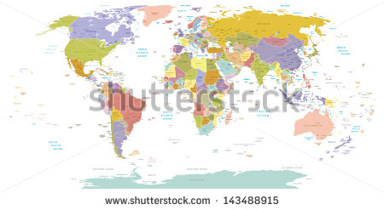
Pie de imagen | Cada Estado cuenta con una definición geográfica, social y política. Las fronteras, establecidas por decisiones políticas y confrontaciones bélicas, han ido cambiado con el tiempo. Aún hoy existen casos de países que mantienen disputas territoriales por la determinación de sus límites.

Los límites territoriales han sido determinantes para los Estados. Según el territorio, sus fronteras, recursos y número de habitantes, los Estados se han dirigido políticamente, generando alianzas y formas de integración con otros, por una parte, y guerras y ocupaciones militares, por otra.

[SECCIÓN 2] 1.1 El Estado y la nación

Antes de que el Estado existiera como se conoce hoy, lo precedieron otras formas organizativas, como los clanes, las hordas, las confederaciones y los imperios.

Con la Revolución francesa de 1789, surgió el Estado moderno. Este tiene características definidas: un gobierno ejercido por autoridades reconocidas, un territorio con fronteras determinadas, el sentimiento de identificación nacional de los habitantes y, principalmente, el surgimiento y posicionamiento de la burguesía como clase dominante.

Este proceso de cambio político posibilitó la Declaración de los Derechos del Hombre y del Ciudadano, así como la instauración de tres premisas democráticas centrales: libertad, igualdad y fraternidad.

Imagen (fotografía, gráfica o ilustración)
Código | CS_11_05_IMG02
Descripción | Las banderas como símbolo de identidad
Código Shutterstock (o URL o la ruta en AulaPlaneta) | Shutterstock 111655109  
Pie de imagen | Las banderas son símbolos fundamentales en la construcción de identidad de los Estados, ya que les permiten su reconocimiento frente a otros. De igual forma, revelan parte de la historia de las naciones, dado que los colores y formas tienen significados particulares para los habitantes de un país.

En la actualidad, existen 195 Estados alrededor del mundo y todos cuentan con un poder soberano, un territorio y una población que se reconoce habitante del mismo.

La configuración de los Estados no necesariamente se ha desarrollado de manera pacífica. La pugna por el territorio y por los recursos que existen en él ha sido central para definir la soberanía y la forma autónoma de organizarse, establecer leyes y construir acuerdos entre los ciudadanos.

Profundiza (recurso de exposición)
Código | CS_11_05_REC10
Título | Estado y nación (Aprovechado)
Descripción | Secuencia de imágenes que presenta los rasgos definitorios del Estado y las diferencias entre los conceptos de Estado y nación

Cada Estado tiene una capital desde la cual se toman las decisiones globales y donde se ubican las entidades del poder (ministerios, Presidencia de la República, Congreso). En algunos casos, funda una nación, conformada por los pobladores que construyen una identidad específica a partir de símbolos, como el escudo, la bandera y el himno, y de costumbres y prácticas propias, como la comida y los deportes.

La historia y la lengua de cada grupo social que conforma un Estado aportan la base para la existencia y pervivencia de esa nación. En la misma perspectiva, la manera como la religión ha incidido en la educación, la política y la cultura es fundamental para comprender la configuración de un Estado.

Practica (recurso de ejercitación)
Código | CS_11_05_REC20 (Aprovechado)
Título | Distingue entre el Estado y la nación
Descripción | Actividad que diferencia el significado de los conceptos de Estado y nación

[SECCIÓN 2] 1. 2 Los tipos de Estado

Actualmente, existe una amplia variedad de Estados. Cada uno cuenta con una forma de gobierno que puede caracterizarse a través de tres elementos centrales:

- En cuanto a la forma: aborda principalmente la posibilidad de elegir a los dirigentes.
- En cuanto a su organización territorial: expresa el nivel de concentración territorial en la toma de decisiones.
- En cuanto al régimen: implica el grado de pluralismo y participación política.

Profundiza (recurso de exposición)
Código | CS_11_05_REC30
Título | Los distintos tipos de Estado (Aprovechado)
Descripción | Secuencia de imágenes que presenta los distintos tipos de Estado en función de su forma, régimen político y organización territorial

Si se parte de la posibilidad de elegir a los dirigentes, existen dos tipos de Estado: la monarquía y la república. La monarquía no es un sistema electivo, pues quien dirige al Estado es el monarca y lo hace de manera vitalicia (sus sucesores tienen carácter hereditario). Existen monarquías absolutas, propias de Estados dictatoriales, y monarquías constitucionales o parlamentarias, implantadas en Estados democráticos.

Imagen (fotografía, gráfica o ilustración)
Código | CS_11_05_IMG03
Descripción | Monarquías contemporáneas
Código Shutterstock (o URL o la ruta en AulaPlaneta) | Shutterstock 380582851  
Pie de imagen | Las monarquías se desarrollaron principalmente en Europa Occidental, durante la Edad Media. Hoy subsisten monarquías absolutas en Arabia Saudita. Abdullah bin Abdulaziz fue el rey de esta nación desde el 1 de agosto de 2005 hasta la fecha de su muerte, el 23 de enero de 2015. Lo sucede su medio hermano, Salman, de 79 años.

En oposición a la monarquía, en la república se escoge mediante elecciones a quienes gobernarán; estas personas se convierten en representantes de los ciudadanos. Existen dos tipos de república. Por un lado, la república presidencialista, en la cual el presidente reúne amplios poderes. Y por otra, la república parlamentaria, en la que los poderes del presidente están limitados y sometidos al gobierno y al parlamento.

Imagen (fotografía, gráfica o ilustración)
Código | CS_11_09_IMG04
Descripción | República parlamentaria de Turquía
Código Shutterstock (o URL o la ruta en AulaPlaneta) | Shutterstock 189701219  
Pie de imagen | La república de Turquía es de tipo parlamentario. El poder legislativo recae en la Gran Asamblea Nacional de Turquía. Está compuesta por 550 diputados, quienes representan a las 81 provincias en las que se divide el país.

Ahora bien, respecto al nivel de concentración de las decisiones, el Estado puede ser centralista o descentralizado. En el Estado centralizado o unitario, los organismos principales del gobierno concentran el poder del Estado y no comparten su soberanía con los gobiernos e instituciones locales.

Los Estados compuestos o descentralizados comparten el gobierno con instituciones y gobiernos regionales, lo que posibilita cierta autonomía por parte de estas. En función del grado de descentralización del Estado, este puede ser:

- Confederado: la soberanía queda repartida entre Estados libres.
- Federado: la soberanía se reparte entre el Estado central y los Estados miembros.
- Regional o autonómico: el Estado central retiene la soberanía nacional, pero concede un grado más o menos amplio de autonomía a las unidades subestatales.

Imagen (fotografía, gráfica o ilustración)
Código | CS_11_09_IMG05
Descripción | Colombia, un Estado centralista
Código Shutterstock (o URL o la ruta en AulaPlaneta) | http://hispanicasaber.planetasaber.com/encyclopedia/default.asp?idpack=9&idpil=A11SAN016&ruta=Buscador  
Pie de imagen | Colombia tiene un Estado centralista o unitario, cuyo presidente es elegido por votación popular cada cuatro años.

De igual manera, los Estados pueden clasificarse según el régimen político, que evidencia el grado de pluralismo y participación política. Una democracia es una forma de gobierno en la cual la capacidad de decisión queda en manos del conjunto de la sociedad; esta escoge a sus representantes por distintos mecanismos de participación y, por eso, la democracia garantiza la defensa del Estado de derecho. En oposición, en la dictadura el poder se concentra en una persona o en una élite, con lo cual se elimina la división de poderes y se ejerce la autoridad de forma despótica.

Imagen (fotografía, gráfica o ilustración)
Código | CS_11_09_IMG06
Descripción | La dictadura en Argentina
Código Shutterstock (o URL o la ruta en AulaPlaneta) | http://hispanicasaber.planetasaber.com/encyclopedia/default.asp?idpack=9&idpil=001M4901&ruta=Buscador  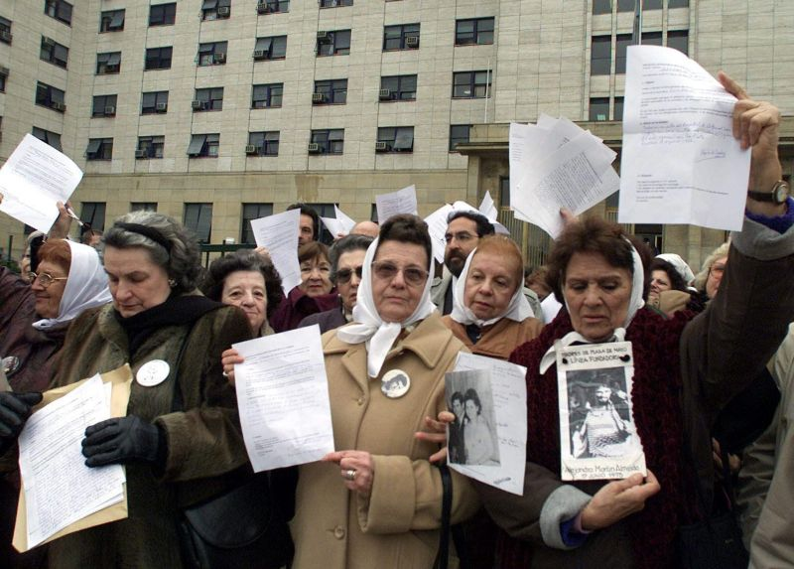
Pie de imagen | Durante las décadas de 1970 y 1980, se impusieron varias dictaduras en América Latina. Durante la dictadura argentina desaparecieron miles de estudiantes y líderes sociales. Todavía sus madres y abuelas piden noticias acerca de su paradero. Protesta de las Madres de la Plaza de Mayo (julio 2000), Buenos Aires, Argentina, por los desaparecidos durante la dictadura militar de 1976-1983

Recuerda
Contenido | Las tres características de los Estados (sistema de elección, nivel de concentración de decisiones y grado de pluralismo) no son excluyentes, sino que se complementan. Así, en la actualidad existen diversos tipos de Estado que establecen formas particulares de gobernar.

Practica (recurso de ejercitación)
Código | CS_11_05_REC40
Título | Reconoce los elementos que definen los distintos tipos de Estado (Aprovechado)
Descripción | Actividad que permite reconocer los elementos que definen los diferentes tipos de Estado

[SECCIÓN 2] 1.3 Consolidación

Actividades para consolidar lo que has aprendido en esta sección.

Practica (recurso de ejercitación)
Código | CS_11_05_REC50
Título | Refuerza tu aprendizaje: El Estado (Motor M101A)
Descripción | Actividades sobre El Estado

[SECCIÓN 1] 2. El Estado Social de Derecho

Uno de los resultados de la mezcla de las diferentes características de los Estados es el Estado Social de Derecho. Este resulta de la síntesis del ejercicio de dos tipos de Estado: el Social y el de Derecho.

Profundiza (recurso de exposición)
Código | CS_11_05_REC60
Título | ¿Qué es el Estado Social de Derecho? (Motor F6)
Descripción | Interactivo que explica las características y fines del Estado Social de Derecho

[SECCIÓN 2] 2.1 El Estado social

Una de las principales misiones de este tipo de Estado es garantizarles a todos los habitantes de su territorio una buena calidad de vida, especialmente a quienes forman parte de las clases menos favorecidas o minoritarias.

Esto se logra mediante el aseguramiento de ciertos derechos para los ciudadanos y del fortalecimiento de los servicios que presta el Estado, para asegurar que las personas que habitan el territorio puedan participar plenamente en la sociedad.

Imagen (fotografía, gráfica o ilustración)
Código | CS_11_09_IMG07
Descripción | El derecho a la educación
Código Shutterstock (o URL o la ruta en AulaPlaneta) | http://hispanicasaber.planetasaber.com/encyclopedia/default.asp?idpack=9&idpil=000O0101&ruta=Buscador  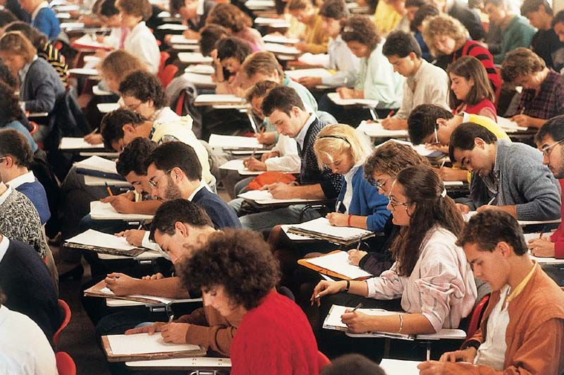
Pie de imagen | Es deber de un Estado social asegurarles a los ciudadanos derechos fundamentales como la educación y los recursos culturales, la salud, una vivienda digna, asistencia social, un ambiente sano, entre otros. La aplicación del derecho a la educación es un factor muy importante para combatir la pobreza, acabar con la discriminación de la mujer y salvaguardar a los niños de la explotación laboral.

[SECCIÓN 2] 2.2 El Estado de Derecho

Por su parte, el Estado de Derecho es aquel en que la legalidad es el aspecto principal. Es el Estado regido absolutamente por la ley, comúnmente construida en consenso por los ciudadanos como reflejo de un pacto social.

Imagen (fotografía, gráfica o ilustración)
Código | CS_11_09_IMG08
Descripción | La participación y la construcción de la ley
Código Shutterstock (o URL o la ruta en AulaPlaneta) | CS_08_12_CO_IMG11_small  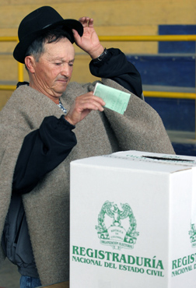
Pie de imagen | En un Estado de derecho es fundamental la participación de los ciudadanos en la construcción de la ley, sea de forma directa o indirecta, así como el involucramiento activo en su cumplimiento y en la exigencia del mismo.

Por lo general, este tipo de Estados se fundamenta en una Constitución Política como norma suprema, que no solo pretende organizar el Estado como tal sino también guiar los parámetros por los cuales debe regirse cierta sociedad, los cuales incluyen las sanciones para quienes se salen de ellos.

Asimismo, la organización y las directrices que la ley les ofrece a los Estados de Derecho persigue la distribución del poder público en varias instituciones e instancias, con el fin de evitar tiranías y dictaduras.

Practica (recurso de ejercitación)
Código | CS_11_05_REC70
Título | Comprende las características de un Estado social de derecho (Motor M101A)
Descripción | Actividad para reconocer características y fines de un Estado Social de Derecho

[SECCIÓN 2] 2.3 Consolidación

Actividades para consolidar lo que has aprendido en esta sección.

Practica (recurso de ejercitación)
Código | CS_11_05_REC80
Título | Refuerza tu aprendizaje: El Estado Social de Derecho (Motor M101A)
Descripción | Actividades sobre El Estado Social de Derecho

[SECCIÓN 1] 3 El Estado Social de Derecho en Colombia

En la Asamblea Nacional Constituyente de 1990 se propusieron cambios radicales en la forma de gobernar al país, que se reflejaron en la Constitución Política de Colombia de 1991.

Las transformaciones se dieron en un contexto convulsionado, marcado por la desmovilización de algunos grupos insurgentes, el avance del fenómeno del narcotráfico y la necesidad de reconocimiento político de diversos grupos sociales. Tal situación condujo a destacar la pluralidad de las etnias y la defensa de los derechos humanos.

En esa oportunidad, movimientos y partidos políticos de distinta orientación ideológica se dieron a la tarea de redactar una nueva constitución. Por medio de comisiones permanentes se aprobaron artículos que normaron los temas políticos, sociales, económicos, ecológicos y culturales del país.

Imagen (fotografía, gráfica o ilustración)
Código | CS_11_09_IMG09
Descripción | El Estado Social de Derecho en Colombia
Código Shutterstock (o URL o la ruta en AulaPlaneta) | CS_08_13_REC160_IMG01a  
Pie de imagen | La Constitución Política de Colombia de 1991 define el carácter del Estado Social de Derecho y el papel de las instituciones en el país. Fue firmada el 4 de julio de 1991 por líderes políticos de distintas corrientes ideológicas, que participaron en el proceso de la Asamblea Nacional Constituyente.

Dentro de los elementos políticos fundamentales, la Constitución Política de 1991 determina que Colombia es un Estado Social de Derecho. Esto implica que el Estado tiene como prioridad proteger y garantizar los derechos de los ciudadanos en busca de la justicia social y la dignidad humana. El Estado Social de Derecho en Colombia incluye elementos políticos, ideológicos y jurídicos que marcan una forma de gobierno democrática.

[SECCIÓN 2] 3.1 La separación de poderes

Una forma como el Estado Social de Derecho colombiano garantiza el cumplimiento de los derechos es la separación de poderes públicos, con el fin de evitar que alguna rama tenga más control que las otras y pueda abusar de su poder. Es decir, el objetivo último de la distribución del poder público en tres ramas, en Colombia, es lograr un equilibrio.

Profundiza (recurso de exposición)
Código | CS_11_05_REC90
Título | La división de poderes en la Constitución Política de 1991 (Aprovechado)
Descripción | Interactivo que permite comprender en qué consiste y para qué sirve la división de poderes en Colombia

El poder ejecutivo tiene como función mantener el orden público, recaudar los impuestos y hacer cumplir las leyes. Está compuesto por: el Presidente de la República, quien es la cabeza, como jefe de gobierno y de las Fuerzas Militares; los ministros por él elegidos; el vicepresidente, los gobernadores y los alcaldes, elegidos por voto popular.

El poder legislativo tiene como función principal hacer las leyes y ejercer control político sobre el gobierno. De igual forma, sus miembros son los únicos con potestad para reformar la Constitución. Está representado por un congreso bicameral (Cámara de Representantes y Senado). Los senadores y los representantes son elegidos por voto popular.

El poder judicial está encargado de resolver los conflictos entre los miembros de la sociedad colombiana, de acuerdo con lo establecido por la ley. Está conformado por la Corte Suprema de Justicia, la Corte Constitucional, el Consejo de Estado, el Consejo Superior de la Judicatura y la Fiscalía General de la Nación.

Practica (recurso de ejercitación)
Código | CS_11_05_REC100
Título | Comprende la importancia de la separación del poder público en Colombia (Motor M5D)
Descripción | Actividad para reconocer la razón de la independencia de poderes en Colombia

Además, existen otros organismos nacionales con distintas funciones, todos esenciales para el funcionamiento del Estado:
- Órganos de control: la Procuraduría General de la Nación, la Contraloría General de la República y la Defensoría del Pueblo.
- Órganos de organización electoral: el Consejo Nacional Electoral y la Registraduría Nacional del Estado Civil.
- Otros órganos: la Autoridad Nacional de Televisión, el Banco de la República y la Comisión Nacional del Servicio Civil.

[SECCIÓN 2] 3.2 La sociedad y la ciudadanía en Colombia

Las sociedades han buscado distintas formas de organizarse en todos los ámbitos: político, social, económico y cultural. Las sociedades occidentales, y por ende la colombiana, gracias a la herencia grecorromana, han optado por regirse en el ámbito sociopolítico por la democracia.

Uno de los principios de la democracia colombiana es la participación del pueblo en la toma de decisiones, sea de manera directa o indirecta. Con ello, se pretende lograr una integración entre la sociedad civil y sus representantes.

La sociedad civil es el conjunto de ciudadanos que participa de manera voluntaria en el espacio público y que expresa sus intereses a través de la libre asociación. Algunos ejemplos de organizaciones de la sociedad civil son: grupos barriales, sindicatos, grupos religiosos, organizaciones no gubernamentales (ONG), agremiaciones de mujeres, medios de comunicación sin ánimo de lucro, asociaciones comunitarias, entre otros.

Imagen (fotografía, gráfica o ilustración)
Código | CS_11_09_IMG10
Descripción | La sociedad civil en Colombia
Código Shutterstock (o URL o la ruta en AulaPlaneta) | CS_08_13_CO_IMG16_zoom  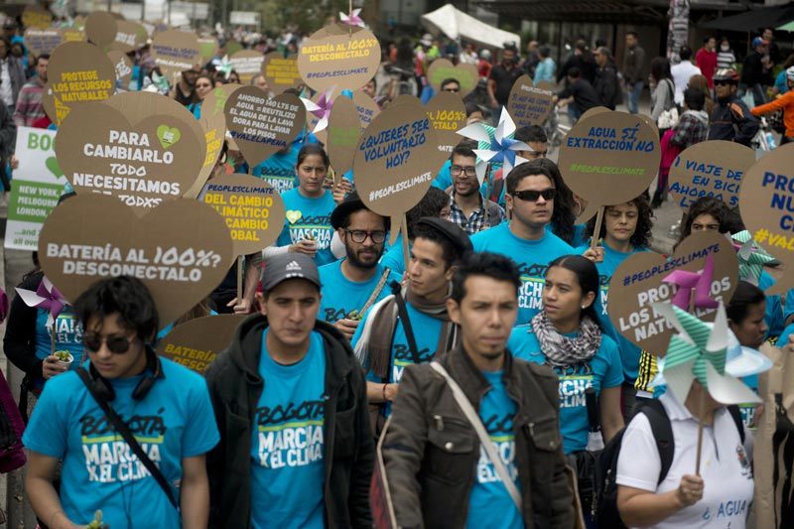
Pie de imagen | Para la democracia colombiana es muy importante la existencia de organizaciones civiles que permitan la participación y posibiliten la libertad de expresión. En este sentido, la presencia activa de la sociedad civil es evidencia de una democracia fuerte, que propende por el reconocimiento y el respeto de todos los integrantes de una sociedad.

Para garantizar la ciudadanía en igualdad de condiciones, se requiere la promulgación de leyes que lo permitan, así como el desarrollo de prácticas políticas ejercidas por la sociedad civil que propendan por la participación activa de todos los integrantes de la sociedad.

Destacado
Título | La sociedad colombiana y la paz
Contenido | En Colombia, actualmente diversas organizaciones de la sociedad civil se han propuesto trabajar por la paz y por el fin del conflicto armado. Este es un objetivo a largo plazo, con el que la sociedad colombiana busca el cese de la violencia generada desde décadas anteriores, mediante la creación de escenarios democráticos con igualdad de condiciones para todos los ciudadanos, garantizados por el Estado Social de Derecho.

[SECCIÓN 3] 3.2.1 Los derechos

El Estado Social de Derecho se caracteriza por reconocer los derechos individuales y colectivos. Por ello, su propósito esencial es la búsqueda de la convivencia a partir del respeto y la garantía de los derechos humanos.

Para que esta situación sea posible, la legislación colombiana ha dispuesto una normatividad que permite exigir derechos fundamentales, como la vida, la libertad y el trabajo. Los derechos son exigidos por los ciudadanos a través de mecanismos específicos consignados en la Constitución Política.

Profundiza (recurso de exposición)
Código | CS_11_05_REC110
Título | Tres generaciones de derechos (F7)
Descripción | Interactivo que explica las tres generaciones de derechos incluidas en la Constitución Política de 1991

En Colombia existen derechos de primera, segunda y tercera generación, según su naturaleza.

Los derechos de primera generación son conocidos como fundamentales, y aseguran la protección de los ciudadanos frente a los posibles abusos de poder del Estado y de los gobernantes. Tienen que ver, especialmente, con la dignidad, la libertad y la posibilidad de participación de los ciudadanos.
Los derechos de segunda generación son conocidos como económicos, sociales y culturales. Estos garantizan la igualdad de todas las personas, incluso de las que se encuentran en condiciones de vulnerabilidad física o económica, para acceder a una vida digna.
Imagen (fotografía, gráfica o ilustración)
Código | CS_11_09_IMG11
Descripción | Los derechos prestacionales en el Estado Social de Derecho
Código Shutterstock (o URL o la ruta en AulaPlaneta) | CS_08_13_REC110_IMG01a
Pie de imagen | Los derechos económicos, sociales y culturales están relacionados específicamente con la condición del fortalecimiento de los servicios que presta el Estado en un Estado Social de Derecho para que la ciudadanía pueda satisfacer sus necesidades básicas. De ahí que a estos derechos también se les llame “prestacionales”.
Los derechos de tercera generación son conocidos como colectivos y del ambiente. Estos derechos defienden intereses comunes a toda una colectividad y favorecen a toda una comunidad y no a una persona individual. En este sentido, proteger el medio ambiente en el que vive la comunidad es un derecho colectivo (el derecho al medio ambiente sano), pues afecta la supervivencia de la especie humana.
Practica (recurso de ejercitación)
Código | CS_11_05_REC120
Título | Identifica los derechos de los colombianos (Motor M2A)
Descripción | Actividad para conocer los derechos de las tres generaciones en Colombia

[SECCIÓN 3] 3.2.2 Los deberes ciudadanos

Así como los ciudadanos son sujetos de derechos, también lo son de deberes. La responsabilidad que implica exigir los derechos se ve reflejada en el cumplimiento de los deberes como ciudadanos.
Los deberes son todo aquello que los ciudadanos están obligados a cumplir. Esta obligación surge tanto de leyes que rigen el país, como por normas y costumbres que la sociedad ha construido históricamente.
Son, al mismo tiempo, aquello que es necesario hacer y aquello que debe evitarse, sin importar origen, condición de vida, raza o afinidad religiosa. Los deberes se convierten en un punto fundamental para la vida en sociedad, en tanto hacen posible la existencia de acuerdos para la convivencia entre los seres humanos.
Recuerda
Contenido | Según la Constitución Política de 1991, los colombianos tienen el deber fundamental de:  - Elegir a los gobernantes responsablemente y con conciencia.  - Cumplir los mandatos de la Constitución Política.  - Participar y comprometerse con las soluciones derivadas de problemas sociales y políticos.  - Capacitarse con seriedad para asumir el destino del país.  - Rechazar todo intento de agresión y violencia contra la dignidad humana.  - Defender la soberanía y las instituciones que sustentan la democracia y hacer de esta un estilo de vida.

Practica (recurso de ejercitación)
Código | CS_11_05_REC130
Título | Identifica los deberes de los colombianos (Motor M1C)
Descripción | Actividad que permite identificar los deberes que tienen los ciudadanos en Colombia

[SECCIÓN 3] 3.2.3 La participación: un derecho y un deber

Participar es “formar parte de algo”. Por ello, la participación ciudadana es el ejercicio que las personas de una comunidad política hacen al expresar sus opiniones sobre un asunto público y al controlar las acciones de sus representantes en el gobierno.

Así, la participación directa en los asuntos públicos, por medio del voto o de los diferentes mecanismos de participación es un derecho y un deber de quienes viven en sociedades democráticas.

Profundiza (recurso de exposición)
Código | CS_11_05_REC140
Título | Los mecanismos de participación de los colombianos (Aprovechado)
Descripción | Interactivo que expone las características y momentos de aplicación de los mecanismos de participación ciudadana en Colombia
En tanto Estado Social de Derecho, en Colombia el artículo 40 de la Constitución Política de 1991 establece los medios para hacer efectivo el derecho de la participación ciudadana:
- Elegir y ser elegido.
- Tomar parte en elecciones, plebiscitos, referendos, consultas populares y otras formas de participación democrática.
- Constituir partidos, movimientos y agrupaciones políticas sin limitación alguna; formar parte de ellos libremente y difundir sus ideas y programas.
- Revocar el mandato de los elegidos en los casos y en la forma que establecen la Constitución y la ley.
- Tener iniciativa en las corporaciones públicas.
- Interponer acciones públicas en defensa de la Constitución y de la ley.
- Acceder al desempeño de funciones y cargos públicos, salvo los colombianos, por nacimiento o por adopción, que tengan doble nacionalidad. […] Las autoridades garantizarán la adecuada y efectiva participación de la mujer en los niveles decisorios de la Administración Pública.
Imagen (fotografía, gráfica o ilustración)
Código | CS_11_09_IMG12
Descripción | Los mecanismos de participación en Colombia
Código Shutterstock (o URL o la ruta en AulaPlaneta) | CS_08_12_REC140_IMG16n  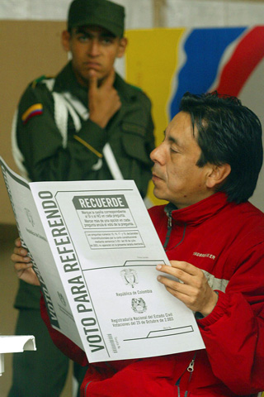
Pie de imagen | A su vez, el artículo 103 establece los mecanismos de participación del pueblo colombiano en ejercicio de su soberanía: voto, plebiscito, referendo, consulta popular, cabildo abierto, iniciativa legislativa y revocatoria del mandato.

Es así como el presupuesto central del Estado Social de Derecho en Colombia es la estrecha relación entre Estado y sociedad, a través de un doble proceso, en el cual el Estado interviene en la sociedad para garantizar condiciones de igualdad y vida digna reales, y la sociedad interviene en el Estado para aumentar sus niveles de participación.
Practica (recurso de ejercitación)
Código | CS_11_05_REC150
Título | Reconoce la importancia de la participación ciudadana en Colombia (Motor M5D)
Descripción | Actividad para analizar por qué los colombianos deben hacer uso de los mecanismos de participación

[SECCIÓN 1] 3.3 Consolidación

Actividades para consolidar lo que has aprendido en esta sección.

Practica (recurso de ejercitación)
Código | CS_11_05_REC160
Título | Refuerza tu aprendizaje: El Estado Social de Derecho en Colombia (Motor M101A)
Descripción | Actividades sobre El Estado Social de Derecho en Colombia
[SECCIÓN 1] 4 Competencias

Pon a prueba tus capacidades y aplica lo aprendido en estos recursos.

Practica (recurso de ejercitación)
Código | CS_11_05_REC170
Título | Competencias: comparación de los Estados Sociales, los Estados de Derecho y los Estados Sociales de Derecho (Motor M102AB)
Descripción | Actividad que propone comparar aspectos de los Estados Sociales, los Estados de Derecho y los Estados Sociales de Derecho

Practica (recurso de ejercitación)
Código | CS_11_05_REC180
Título | Proyecto: investigación sobre el origen del Estado Social de Derecho en Colombia (Motor F13)
Descripción | Actividad que guía el trabajo colaborativo de investigación sobre los antecedentes y el establecimiento del Estado Social de Derecho en Colombia

[SECCIÓN 1] 5. Fin de unidad

Mapa conceptual
Código | CS_11_05_CO_REC190
Título | Mapa conceptual
Descripción | Mapa conceptual del tema Colombia, un Estado Social de Derecho

Evaluación: recurso nuevo
Código | CS_11_05_CO_REC200
Título | Evaluación (Motor M4A)
Descripción | Actividad que permite evaluar los conocimientos del estudiante sobre el tema Colombia, un Estado Social de Derecho

Practica: recurso nuevo
Código | CS_11_05_CO_REC210
Título | Banco de actividades (Motor M101AP)
Descripción

Webs de referencia
Código | CS_11_05_REC220
Web 01 | Página de la Facultad de Ciencias Sociales de la Universidad de los Andes que mantiene datos actualizados sobre el funcionamiento del Congreso. | www.congresovisible.org
Web 02 | Estadísticas más recientes sobre la población colombiana. | www.dane.gov.co
Web 03 | Amplia biblioteca virtual con búsqueda temática sobre el Estado Social de Derecho en Colombia. | www.banrepcultural.org/blaa

